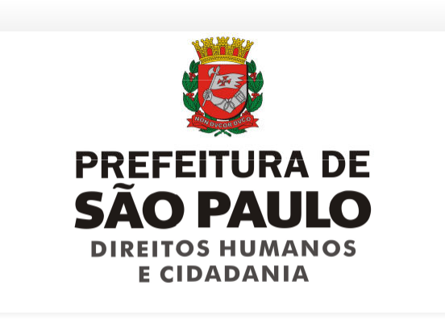

CONVITE XLI REUNIÃO ORDINÁRIA COMTRAE

Prezadas e prezados,

A Coordenação de Políticas para Imigrantes e Promoção do Trabalho Decente da Secretaria Municipal de Direitos Humanos e Cidadania convida os integrantes desta digna Comissão Municipal de Erradicação do Trabalho Escravo (COMTRAE-SP) para sua XLI Reunião Ordinária.
A reunião será realizada no dia 30 de agosto de 2018, às 14 horas, no Auditório da Secretaria Municipal de Direitos Humanos, na Rua Líbero Badaró 119, Térreo.

Pauta:
- Aprovação da ata da Reunião XL (em anexo);
- Informe sobre a regularização interna da COMTRAE referente ao envio dos ofícios solicitando a indicação de representantes das organizações da sociedade civil;
- Revisão do regimento interno - é necessário que todos os membros leiam o regimento interno (anexo) da COMTRAE e analisem a necessidade de alterações no corpo do texto. Os destaques na redação original devem ser trazidos na reunião;
- Revisão das contribuições realizadas no documento de sistematização dos Grupos de Discussão da Oficina “Trabalho Escravo: Estratégias de Prevenção e Assistência”, realizada no dia 21 de Junho;
- Informes gerais.

Atenciosamente,
JENNIFER ALVAREZ
Coordenadora Substituta de Políticas para Imigrantes e Promoção do Trabalho Decente

Secretaria Municipal de Direitos Humanos e Cidadania
Rua Líbero Badaró, 119 – 7º andar – Centro - 01009-000 – São Paulo/SP | 55.11.3113.9644

